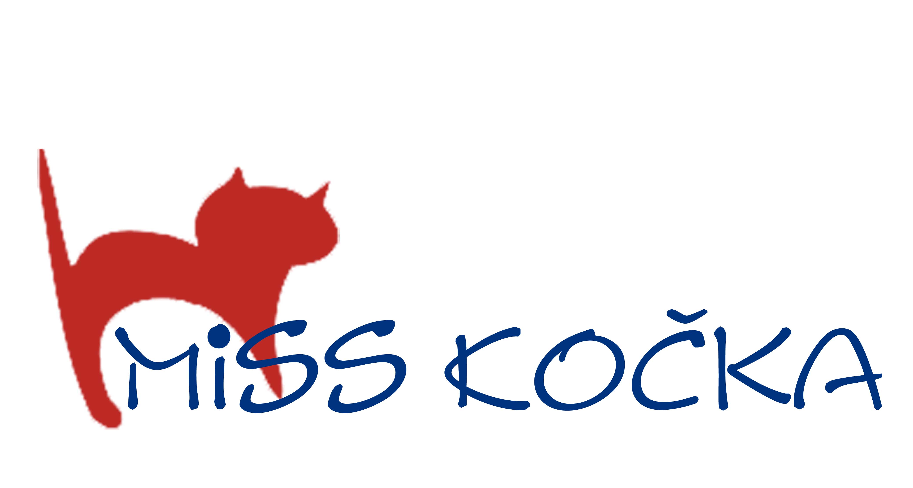
ZVOLTE nejkrásnější kočku/kocoura
roku 2006!

Třetí ročník oblíbené soutěže krásy koček a kocourů všech plemen, barev, velikostí, stáří…. je tady!

Unikátní soutěž mňoukajících krasavic bez ohledu na původ
(tj. pro kočky a kocoury tzv. bez papírů i s nimi…)

V sobotu 14. října 2006
v Kulturním centru Zahrada v Praze 4-Chodov
10:00 Zahájení
13:00 – 15:00 VIP Porota vybírá svého favorita
16:00 Slavnostní vyhlášení vítězů

O absolutním vítězi rozhodnou v průběhu celého dne návštěvníci výstavy (hlasovacími lístky)
Vítězové dostanou hodnotné ceny od sponzorů akce!

HLEDÁME I KRÁLE INTERNETU na webu kočičky Adélky
www.kocka-info.cz

Výtěžek z akce jde ve prospěch opuštěných koček
Přímo na místě bude opět
Umisťovací výstava koček z několika útulků!!!!

Přijďte si pro kočičího kamaráda, který si Vás vybere :o)

VSTUPNÉ OBVYKLÉ: KOČIČÍ KONZERVA

VŠE O AKCI NA
www.misskocka.cz

Pořádá
Občanské sdružení Kočičí Azyl
www.kociciazyl.cz

